ỦY BAN NHÂN DÂN HUYỆN BA VÌ
**************************

SÁNG KIẾN KINH NGHIỆM

TÊN SÁNG KIẾN :

“Phương pháp tích hợp liên môn trong dạy học Lịch Sử ở trường THCS nhằm kích thích hứng thú học Lịch Sử của học sinh”

Lĩnh vực / Môn : Lịch Sử
Cấp học : THCS
Tên tác giả : NguyễnThị Định
Đơn vị công tác : Trường THCS Phú Đông –Ba Vì
Chức vụ: Giáo viên

Năm học 2019 – 2020

TÊN ĐỀ TÀI:
“Phương pháp tích hợp liên môn trong dạy học Lịch Sử ở trường THCS
nhằm kích thích hứng thú học Lịch Sử của học sinh”
I. LÝ DO CHỌN ĐỀ TÀI :
Qua các báo cáo tổng hợp thống kê cho thấy, HS Việt Nam nói chung và HS THCS nói riêng rất ngại học lịch sử vì cho rằng đây là môn học phụ, vừa khô khan lại khó học nên hiểu biết về lịch sử của các em còn rất hạn chế .kết quả học tập chưa cao,nhiều em không biết đến những sự kiện trọng đại của đất nước ,những anh hùng lịch sử nổi tiếng ,những di tích lịch sử nổi tiếng, những chiến công lừng lẫy của cha ông. .. để có đất nước Việt Nam tươi đẹp hôm nay. Vậy nguyên nhân từ đâu mà cấc em lại ngại học ,không yêu thích và không hiểu về lịch sử ,đặcbiệt là lịch sử dân tộc ?Tôi luôn luôn băn khoăn trăn trở làm thế nào để học sinh yêu thích học Lịch Sử hơn, đam mê với lịch sử dân tộc hơn. Do đó tôi thường xuyên học tập trau rồi kiến thức chuyên môn , nắn bắt và thực hiện kịp thời những chủ chương, các chương trình, nội dung ,phương pháp dạy học mới của Bộ giáo dục .Trong những nội dung phương pháp đổi mới đó ,tôi đã áp dụng nhiều phương pháp trong đó có phương pháp tích hợp liên môn trong dạy học lịch sử, tôi nhận thấy học sinh hưng thú, chăm chú lắng nghe và thích học Lịch Sử hơn rất nhiều.Từ những kinh nghiệm nho nhỏ của bản thân tôi muốn chia sẻ với các GV Lịch Sử để mọi người có thể học hỏi kinh nghiêm của nhau giúp cho môn lịch sử ngày càng được học sinh yêu thích nhiều hơn.Thông qua đó góp phần giáo dục và gìn gữ những giá trị lịch sử tốt đẹp của dân tộc Việt Nam . Đây là lý do mà tôi viết đề tài này .
2. Phạm vi và thời gian thực hiện :
+ Đề tài thực hiện trong phạm vi trường THCS Phú Đông –Ba Vì.
+Thời gian: Bắt đầu từ khóa học 2018-2019 và 2019 -2020 .
II. QUÁ TRÌNH THỰC HIỆN ĐỀ TÀI
A .ĐẶT VẤN ĐỀ
Lịch sử cũng như các môn học khác, có vai trò tác động đến con người không chỉ về trí tuệ mà còn cả về tư tưởng, tình cảm. Bên cạnh đó, còn góp phần xây dựng con người phát triển hoàn thiện về: “ĐỨC-TRÍ-THỂ-MĨ”. Ở những mức độ khác nhau. Nếu Văn học giúp học sinh thấy được cái hay, cái đẹp trong thơ ca để càng yêu quý hơn con người, dân tộc Việt nam thì thông qua Lịch sử, các em không chỉ thấy được quá trình phát triển của đất nước, một dân tộc mà rộng hơn là cả một xã hội loài người. Ngoài ra nó còn góp phần quan trọng trong việc hình thành, bồi dưỡng nhân sinh quan, thế giới quan khoa học.
Mặc dù có vai trò, chức năng, nhiệm vụ quan trọng trong giáo dục thế hệ trẻ, nhưng hiện nay, việc dạy học Lịch sử chưa hoàn thành tốt vai trò của mình và một thực tế đáng buồn là học sinh không thích học môn Lịch sử, xem nhẹ môn Lịch sử. Các em tiếp thu kiến thức một cách hời hợt, thiếu chính xác, thiếu hệ thống. Vì đa phần các em cho rằng học Lịch sử phải ghi nhớ quá nhiều sự kiện khô khan, Lịch sử là một môn học nghiên cứu về quá khứ mà quá khứ là cái đã qua không thể thay đổi nên chỉ học cho qua chứ không có gì vận dụng vào thực tế.
Từ thực trạng của vấn đề trên, tôi chọn giải pháp "Tích hợp kiến thức liên môn trong giảng dạy bộ môn Lịch sử ở trường THCS" để nhằm trao đổi với đồng nghiệp về việc vận dụng phương pháp trên để giải quyết một vấn đề lịch sử cụ thể. Nhằm giúp giáo viên lịch sử có thể áp dụng vào giảng dạy môn lịch sử một cách sinh động, giúp cho học sinh hứng thú hơn với bộ môn lịch sử trong chương trình lịch sử cấp THCS.
B. NỘI DUNG CHÍNH CỦA ĐỀ TÀI
I . CƠ SỞ LÝ LUẬN VÀ THỰC TIỄN:
1- Cơ khoa học:
- Dạy học liên môn là một trong những nguyên tắc quan trọng trong dạy học nói chung và dạy học Lịch Sử nói riêng, đây được coi là một quan niệm dạy học hiện đại, nhằm phát huy tính tích cực của học sinh, đồng thời nâng cao chất lượng giáo dục.
- Dạy học liên môn là hình thức tìm tòi những nội dung giao thoa giữa các môn học với môn Lịch Sử, những khái niệm, tư tưởng chung giữa các môn học, tức là con đường tích hợp.
Trong những năm gần đây, bộ GD&ĐT đã đưa vấn đề vận dụng kiến thức liên môn vào giảng dạy trong các trường phổ thông. Tuy nhiên đây là một hình thức dạy học mới, giáo viên chưa được tiếp xúc nhiều và chưa có kinh nghiệm giảng dạy. Vì vậy việc vận dụng kiến thức liên môn trong giảng dạy các bộ môn còn gặp nhiều khó khăn lúng túng.
2- Cơ sở thực tiễn:
Môn lịch sử là bộ môn có vai trò quan trọng, qua đó học sinh có thể hiểu biết về lịch sử dân tộc và thế giới, từ đó hoàn thiện và phát triển nhân cách con người. Tuy nhiên, thực trạng của việc dạy và học lịch sử trong nhà trường phổ thông hiện còn những tồn tại là nội dung của nhiều bài giảng lịch sử rất khô khan với nhiều sự kiện lịch sử nặng về chiến tranh cách mạng, ít đề cập về lịch sử văn hóa, nghệ thuật, chưa xen kẽ với văn học, khoa học…nên chưa tạo được sự hứng thú học lịch Sử đối với học sinh. Học sinh còn hiểu một cách rời rạc, không nắm được mối quan hệ hữu cơ giữa các tri thức thuộc lĩnh vực đời sống xã hội, về kiến thức liên môn.
Yêu cầu hiểu biết lịch sử, nhu cầu cuộc sống hiện tại và tương lai đặt cho giáo viên lịch sử nhiệm vụ: Làm thế nào nâng cao chất lượng dạy và học lịch sử, kích thích sự hứng thú học sử cho học sinh. Để hoàn thành nhiệm vụ này đòi hỏi giáo viên dạy sử không chỉ có kiến thức vững vàng về bộ môn lịch sử mà còn phải có những hiểu biết vững chắc về các bộ môn Địa lý, Văn học, nghệ thuật, khoa học…để vận dụng vào bài giảng lịch sử làm phong phú và hấp dẫn thêm bài giảng.
3- Số liệu điều tra:Số liệu điều tra trước năm học 2018-2019 ở khối 8,9 và trước năm 2019-2020 ở khối 6,7.
40% HS thích học lịch sử .
40% HS có thái độ bình thường .
30% HS thờ ơ không thích học Lịch sử .
II- NỘI DUNG CỤ THỂ (phần chính của đề tài .)
1- Thời gian, địa điểm:
- Năm học 2018-2019 và 2019-2020
- Địa điểm” Trường THCS Phú Đông - Ba Vì
2- Đối tượng, phạm vi nghiên cứu:
Học sinh khối 8,9 (năm học 2018-2019); Khối 6,7 (Năm học 2019-2020) Trường THCS Phú Đông-Ba Vì - Hà nội
3- Phương pháp nghiên cứu:
- Phương pháp sưu tầm sử liệu
- Phương pháp phân tích,tổng hợp, khái quát.
- Dạy thử nghiệm trên lớp.
4-Những biện pháp thực hiện ( nội dung chích chủ yếu của đề tài ).
( 1) Sự cần thiết phải tích hợp liên môn trong dạy học Lịch Sử .
(2) Phương pháp tích hợp liên môn trong dạy học lịch sử là như thế nào ?
(3) Làm thế nào để thực hiện tốt phương pháp tích hợp liên môn trong dạy học Lịch sử ?
(4) Tích hợp môn Ngữ Văn, Mỹ Thuật, Địa Lý. . .
(5) Ý nghĩa, tác dụng của phương pháp tích hợp liên môn trong dạy học Lịch Sử ở trường THCS.
5 .Những biện pháp thực hiện (nêu rõ biện pháp cụ thể từng phần .)
5.1 Sự cần thiết phải tích hợp liên môn trong dạy học Lịch Sử .
- Xuất phát từ cơ sở lý luận và thực tiễn nhận thấy cả GV và HS đều chưa nhận thức hết vị trí và vai trò của môn Lịch Sử đối với việc giáo dục và hình thành nhân cách toàn diện của HS. Bản thân một số GV còn xem nhẹ môn Lịch Sử nên không đầu tư sâu về chuyên môn, giờ giảng khô khan đơn điệu, nhàm chán, không kích thích hứng thú học tập, không phát huy năng lực tư duy của HS dẫn đến tình trạng học sinh học qua loa, không hiểu rõ bản chất của sự kiện hay những nội dung cơ bản cũng như những sự kiện trọng đại của đất nước.Tôi nhận thấy giải pháp: Tích hợp liên môn trong dạy học lịch sử đã đem lại những hiệu quả tích cực,học sinh hứng thú ,và tỏ ra chăm chú lắng nghe hơn, yêu thích môn Lịch Sử hơn .Cho nên, theo tôi thấy cần thiết phải tích hợp liên môn trong dạy học lịch sử để học sinh có được cái nhìn tổng quát và khách quan hơn, một cái nhìn toàn vẹn hơn trong cuộc sống.
5.2 Phương pháp tích hợp liên môn trong dạy học lịch sử là gì ?
- Quan niệm về dạy học liên môn .
- Dạy học liên môn là một trong những nguyên tắc quan trọng trong dạy học nói chung và dạy học Lịch Sử nói riêng, đây được coi là một quan niệm dạy học hiện đại, nhằm phát huy tính tích cực của học sinh, đồng thời nâng cao chất lượng giáo dục.
- Dạy học liên môn là hình thức tìm tòi những nội dung giao thoa giữa các môn học với môn Lịch Sử, những khái niệm, tư tưởng chung giữa các môn học khác.
*Cơ sở của dạy học liên môn:
Những người theo quan điểm duy vật biện chứng khẳng định tính thống nhất vật chất của thế giới là cơ sở của mối liên hệ giữa các sự vật, hiện tuợng. Các sự vật, hiện tuợng tạo thành thế giới, dù có đa dạng, phong phú, có khác nhau bao nhiêu, song chúng đều chỉ là những dạng khác nhau của vật chất. Nhờ có tính thống nhất đó, chúng không thể tồn tại biệt lập, tách rời nhau, mà tồn tại trong sự tác động qua lại, chuyển hóa lẫn nhau theo những quan hệ xác định.
Con người là tổng hòa của các mối quan hệ xã hội. Trong cuộc sống, con người không ngừng hoàn thiện bản thân mình, và để tồn tại trong xã hội con người phải có tri thức. Con người tiếp nhận kiến thức thông qua quá trình học tập, học trong nhà trường, học ngoài xã hội. Tri thức con người tiếp nhận bao gồm tri thức tự nhiên và tri thức xã hội. Có như vậy, con người mới phát triển một cách toàn diện.
Lịch sử cũng góp phần hiểu sâu sắc hơn về Văn Học, như phải hiểu hoàn cảnh tác phẩm đó ra đời như thế nào mới hiểu hết được dụng ý nghệ thuật cũng như nội dung sâu sa mà tác giả muốn gửi đến người đọc là gì. Hay như Địa Lí chẳng hạn, điều kiện tự nhiên sẽ ảnh hưởng đến sự phát triển của lịch sử các nước, hiểu được vị trí địa lí, ta sẽ giải thích được vì sao quân dân ta lại ba lần đánh thắng quân xâm lược trên sông Bạch Đằng. Giữa khoa học tự nhiên và khoa học xã hội cũng có quan hệ gắn bó với nhau, như môn Vật Lí bằng phương pháp phóng xạ cacbon đã giúp xác định niên đại các di vật cổ xưa, còn Hóa Học giúp bảo quản các tài liệu thành văn.
Lịch sử xã hội loài người là một tổng thể thống nhất bao gồm tất cả các lĩnh vực kinh tế, chính trị, văn hóa, xã hội. Chức năng của bộ môn là cung cấp những kiến thức cơ bản về quá trình phát triển của xã hội loài người (thế giới và dân tộc), việc nắm vững những sự kiện, quá trình lịch sử đòi hỏi phải nắm kiến thức liên quan đến khoa học tự nhiên và khoa học xã hội. Do đó, việc nghiên cứu và trình bày lịch sử xã hội loài người không thể trình bày một cách phiến diện. Sử dụng mối liên hệ giữa các môn học tạo cho học sinh một tư duy phong phú, một cách suy nghĩ vận động bằng con đường tích hợp những nội dung của một số môn học có liên quan góp phần hình thành ở học sinh hệ thống thống nhất những quan điểm về xã hội hiện đại, hiểu sâu hơn về sự phát triển biện chúng của lịch sử.
5. 3 Làm thế nào để thực hiện tốt phương pháp tích hợp liên môn
trong dạy học lịch sử ?
Để thực hiện tốt phương pháp tích hợp liên môn trong dạy học lịch sử, thì bản thân mỗi người giáo viên lịch sử phải yêu thích bộ môn mình giảng dạy, đam mê tâm huyết với bộ môn , không ngừng học hỏi đồng nghiệp, nâng cao trình độ chuyên môn nghiệp vụ ,nắm bắt kịp thời các thông tin thời sự … để có thể giảng giải, phân tích, so sánh ,đối chiếu. Hơn nữa dạy học liên môn đòi hỏi người giáo viên lịch sử phải không ngừng trau rồi kiến thức của nhiều môn học để vận dụng một cách khéo léo, phù hợp, đúng nơi, đúng lúc để đạt được hiệu quả giáo dục cao nhất. Giáo viên lịch sử phải là người nắn bắt các thông tin thời sự, nắm bắt kịp thời các chương trinh ,kế hoạch, sự đổi mới trong phương pháp dạy học để đạt hiệu quả giáo dục cao .
5.4 Tích hợp dạy học Lịch sử với môn Ngữ Văn:
Trong giảng dạy bộ môn Lịch sử, người giáo viên đóng vai trò quan trọng trong việc làm sống lại các sự kiện lịch sử. Tuy nhiên nếu chỉ dựa vào những kiến thức trong sách giáo khoa thì khó có thể tạo dựng lại không khí lịch sử cần thiết để thu hút các em đi sâu tìm hiểu, khám phá quá khứ của dân tộc, của thế giới. Để tạo nên những cảm xúc thực sự trước những sự kiện thì việc vận dụng kiến thức văn học vào giảng dạy lịch sử là điều cần thiết, nó góp phần làm cho bài giảng trở nên sinh động và hấp dẫn, nâng cao hứng thú học tập của học sinh.
Văn Học và Lịch Sử có liên hệ với nhau, kiến thức môn này sẽ hỗ trợ cho môn kia, văn học sẽ cung cấp cho ta những tư liệu lịch sử mà nhờ đó học sinh có thể nhận thức một cách rõ ràng, như khi học tác phẩm Tắt Đèn của Ngô Tất Tố, học sinh sẽ hiểu về những thuế, những sưu mà nhân dân phải gánh chịu, hiểu được những chính sách áp bức, bóc lột của thực dân Pháp, đặc biệt hiểu và thông cảm sâu sắc cho tình cảnh người nông dân Việt Nam, làm việc cực nhọc “bán mặt cho đất, bán lưng cho trời” nhưng vẫn không đủ sống, mà ta nghĩ là bằng ngôn từ của mình giáo viên khó có thể khắc họa hết những tủi nhục, những đắng cay mà người dân phải gánh chịu trong thời kỳ pháp thuộc.
Cũng bằng phương pháp trên ta áp dụng dạy học Lịch sử lớp 9:
Bài 23.: “Tổng khởi nghĩa tháng Tám năm 1945 và sự thành lập nước Việt Nam dân chủ cộng hòa” , ta có thể nhấn mạnh khí thế bừng bừng như thác đổ của cuộc khởi nghĩa đang lan rộng khắp các địa phương trong toàn quốc bằng đoạn trích:
“ Đồng cỏ héo đã bùng lên lửa cháy
Nước non ơi hết thảy vùng lên
Bắc, Trung, Nam khắp ba miền
Toàn dân khởi nghĩa chính quyền về tay…”
Học sinh sẽ chú ý lắng nghe, khi được gọi nhận xét, các em có khả năng nhận xét được không khí trong cuộc khởi nghĩa khi liên tưởng đến những sự kiện mình đang học bằng hình ảnh miêu tả của bài thơ. Đồng thời còn giúp các em đánh giá đúng vai trò của quần chúng nhân dân là những người làm nên lịch sử - Là động lực chính đưa cách mạng đến thành công.
Chẳng hạn khi dạy Lịch Sử 9 bài 27. “ Cuộc kháng chiến toàn quốc chống thực dân Pháp xâm lược kết thúc” Khi dạy phần II. Cuộc tiến công chiến lược đông xuân 1953-1954 và chiến thắng lịch sử Điện Biên Phủ . sau khi khái quát về kết quả của chiến dịch Điện Biên phủ, ta có thể trích dẫn mấy câu thơ của Tố Hữu như sau:
“… 56 ngày đêm khoét núi ngủ hầm, mưa dầm cơm vắt
Máu trộn bùn non
Gan không núng, chí không mòn…”
Không chỉ mô tả về khí thế của chiến dịch mà còn hướng cho học sinh đi tìm hiểu nguyên nhân thắng lợi của cuộc kháng chiến hào hùng của dân tộc, ta thấy rằng các em rất xúc động về những hình ảnh mà mình thu nhận được. Điều này có ý nghĩa rất lớn trong việc giáo dục tinh thần cảm phục đối với công lao của các thế hệ đi trước. Đồng thời cũng góp phần nâng cao ý thức bảo vệ quê hương đất nước trong nhận thức của các em .
Khi nói về ý nghĩa “Chiến thắng của Điện Biên phủ” ta trích câu thơ:
“Chín năm làm một Điện Biên
Nên vành hoa đỏ nên thiên sử vàng”
Trích trong bài :”Hoan hô chiến sĩ Điện Biên “ của Tố Hữu .
Nhìn chung có rất nhiều kiến thức để vận dụng văn học trong giảng dạy bộ môn Lịch sử. Ta có thể đưa vào bài giảng một câu thơ, một đoạn văn hay một trích nhằm giúp học sinh có thể nêu ra một kết luận khái quát cụ thể hóa một vấn đề hay một sự kiện lịch sử đã được học.
Như vậy ta thấy rằng: Sử dụng tích hợp kiến thức văn học trong giảng dạy lịch sử không những giúp các em nắm vững nhanh chóng, nhớ lâu bài học mà còn góp phần củng cố thêm kiến thức văn học, tạo điều kiện cho học sinh hình thành phương pháp liên hệ trong quá trình học tập của mình.
*Tích hợp dạy học Lịch Sử với môn Mĩ thuật:
Không những môn Lịch sử chỉ gần gũi trong nội dung kiến thức với môn Ngữ văn mà còn có nhiều nội dung liên quan đến kiến thức môn Mĩ thuật. Đây là một phương pháp dạy học hiện đại trong dạy học Lịch Sử, giúp học sinh phát triển toàn diện về mọi mặt áp dụng vào giảng các bài tìm hiểu về văn hóa xã hội các thời kỳ lịch sử. Ví dụ như bài “Phong trào văn hóa phục hưng” giáo viên có thể đưa ra những tranh, ảnh thể hiện hiện nội dung của phong trào văn hóa Phục Hưng, sau đó sẽ giải thích về những nội dung được thể hiện trong tranh. Cuối cùng, đặt một số câu hỏi giúp học sinh nhận thức vấn đề và rút ra kết luận cần thiết.
Đối với việc tích hợp môn Lịch sử với môn Mĩ thuật, ta có thể đưa ra hai nội dung:
* Sử dụng hình ảnh minh họa trong việc giảng dạy các tiết, các phần về “ Văn hóa các thời kỳ lịch sử”.
Ở mảng này, tập trung vào việc cho học sinh xem các tranh, ảnh về nền văn hóa các triều đại phong kiến của các nước và của Việt nam và đưa ra các câu hỏi cho học sinh thảo luận:
Hay trong bài 6: “Các quốc phong kiến Đông Nam Á” (Lịch sử 7). Cho học sinh xem các hình ảnh: Đền tháp Bô no bu đua (In-đô-nê-xi-a); Chùa tháp Pa-Gan (Mi-an-ma); Đền tháp Ăng co vát (Căm pu chia); Thạt Luổng ( Lào)… để học sinh thấy được trình độ kiến trúc thế kỷ X – XVIII. Qua đó thấy được lịch sử phát triển của các triều đại phong kiến thời đó.

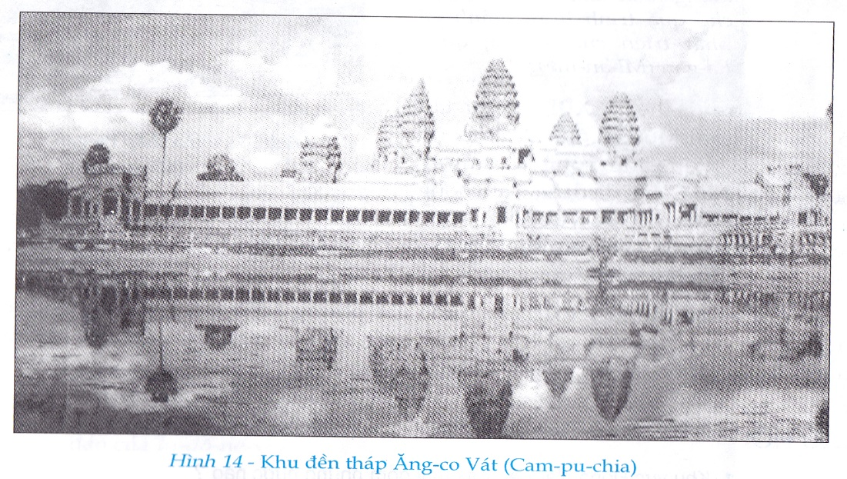
Dạy Tiết 19 -Bài 12: “ Đời sống kinh tế- Văn hóa” ( Lịch sử 7),chúng ta có thể cho các em xem các bức tranh, ảnh chụp các đền, chùa, tượng phật, đồ gốm cổ, phân tích cho các em thấy những nét kiến trúc, nét hoa văn khác nhau qua các thời kỳ để các em hiểu được quá trình phát triển của lịch sử đất nước và hiểu được giá trị của nền văn hóa đậm đà bản sắc dân tộc thời Tây Sơn.
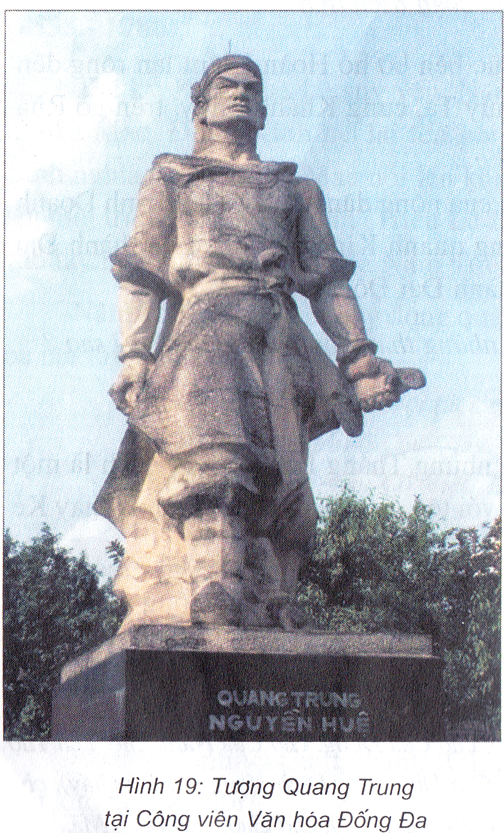
Mục 2:Văn hóa Tây Sơn GV có thể giới thiêu văn hóa Thăng Long thời Tây Sơn ,GV cho HS quan sát một dòng tranh dân gian rât nổi tiêng : Dòng tranh dân gian Hàng Trống .
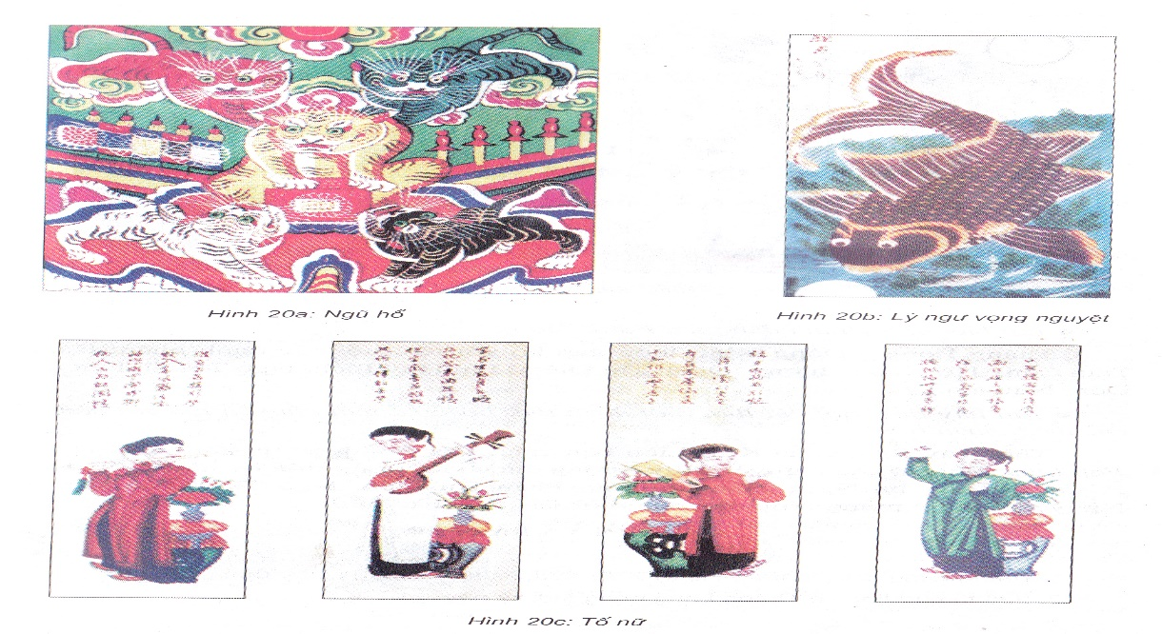

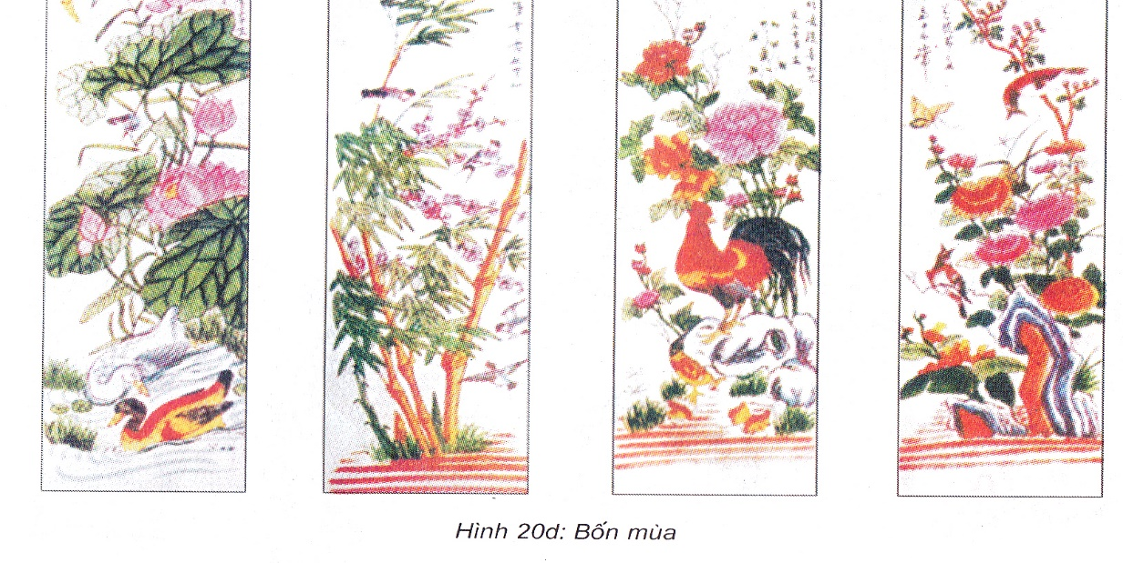

Khi dạy lịch sử 7 : Tiết 63 –Bài 28. Sự phát triển của văn hóa dân tộc cuối thế kỉ
XVIII –nửa đầu thế kỉ XIX .
Khi dạy mục 2 : Nghệ thuật , giáo viên sưu tầm tranh ,giới thiệu một dòng tranh rất nổi tiêng : Dòng tranh dân gian Đông Hồ (Bắc Ninh )
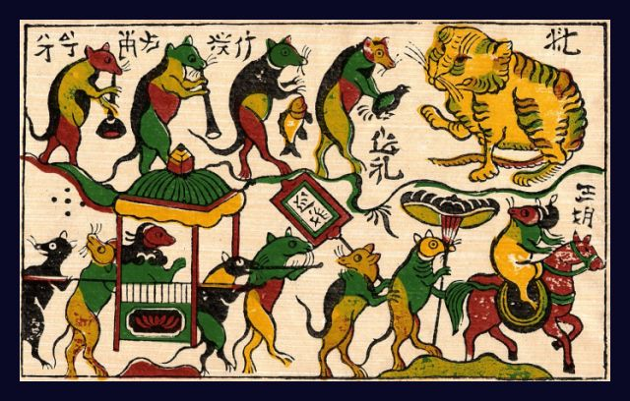
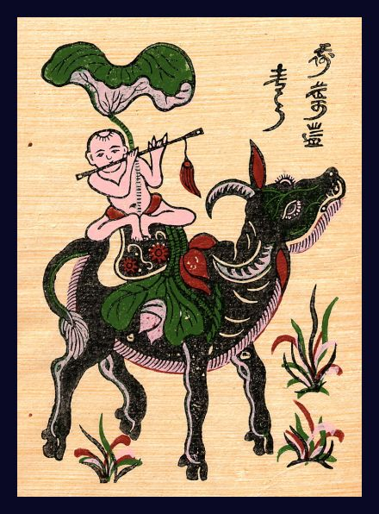
* Sử dụng tranh ảnh trong giảng dạy các bài về các cuộc chiến tranh, khởi nghĩa:
Cho các em xem tranh, ảnh minh họa, từ đó các em cảm nhận được về chiến tranh, về quyền lực của các tổ chức, các triều đại…
Ví dụ khi dạy Bài 6: “ Các nước Anh, Pháp, Đức, Mĩ cuối thế kỷ XIX, đầu thế kỷ XX”
Cho học sinh xem bức tranh “ Tranh đương thời nói về quyền lực của các tổ chức độc quyền ở Mĩ” (Chú ý các chữ viết trên mình mãng sà: Monopoly – Độc quyền) để thấy rõ chế độ độc quyền đã ảnh hưởng lớn đến kinh tế, chính trị của nước Mĩ và khu vực như thế nào. Và giúp học sinh hiểu được đây chính là nguyên nhân gây ra các cuộc chiến tranh tranh giành quyền lực, thuộc địa…
Hay khi dạy Tiết 46- Bài 29: “ Chính sách khai thác thuộc địa của thực dân Pháp và những chuyển biến về kinh tế- xã hội ở Việt Nam”
Cho học sinh xem các bức tranh “ Nông dân, công nhân Việt Nam trong thời kỳ Pháp thuộc” Từ đó học sinh thấy rõ chính sách khai thác, bóc lột tàn bạo của thực dân Pháp đối với nước ta.
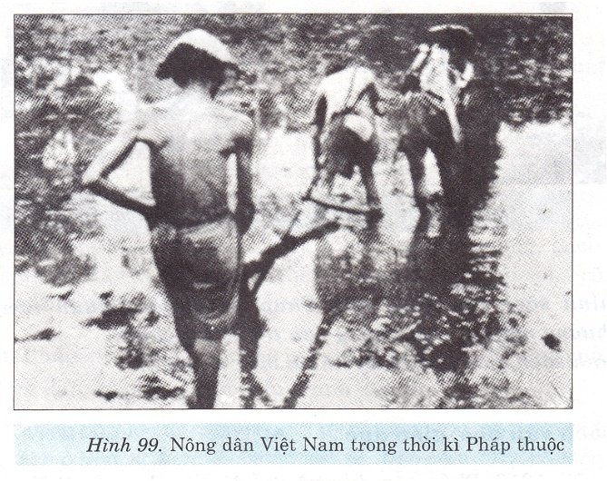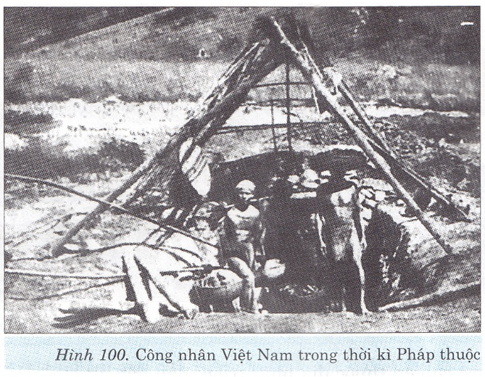
Lịch sử giúp học sinh hiểu sâu sắc hơn về Văn Học, như phải hiểu hoàn cảnh tác phẩm đó ra đời như thế nào mới hiểu hết được dụng ý nghệ thuật cũng như nội dung sâu sa mà tác giả muốn gửi đến người đọc là gì. Ngược lại Văn học, Mĩ thuật làm cho các sự kiện, các kiến thức của lịch sử dễ dàng thấm vào tiềm thức của con người.
* Dạy học liên môn Sử- Hội họa
+ Tầm quan trọng của dạy học liên môn Sử- Hội họa.
- Đây là một phương pháp dạy học hiện đại trong dạy học Lịch Sử, giúp học sinh phát triển toàn diện về mọi mặt .
- Giờ học sẽ trở nên sinh động hơn, vì không chỉ có giáo viên là người trình bày mà học sinh cũng tham gia vào quá trình tiếp nhận kiến thức, từ đó phát huy tính tích cực của học sinh.
- Dạy học liên môn cũng góp phần phát triển tư duy liên hệ, liên tưởng ở học sinh.
- Tạo cho học sinh một thói quen trong tư duy, lập luận tức khi xem xét một vấn đề phải đặt chúng trong một hệ quy chiếu, từ đó mới có thể nhận thức vấn đề một cách thấu đáo.
- Rèn luyện cho học sinh khả năng “ Đọc” ngôn ngữ hội họa, hiểu được nội dung cũng như tư tưởng mà tác giả muốn đề cập đến .
3. Ứng dụng vào Tiết 3- Bài 3 .Phong trào Văn hóa Phục Hưng
Giáo viên đưa ra những tranh, ảnh thể hiện hiện nội dung của phong trào văn hóa Phục Hưng, sau đó sẽ giải thích về những nội dung được thể hiện trong tranh. Cuối cùng, đặt một số câu hỏi giúp học sinh nhận thức vấn đề và rút ra kết luận cần thiết.
Giáo viên hỏi: Các nhân vật trong tranh đều là các Thánh, nhưng nội dung được thể hiện trong tranh hướng tới điều gì?
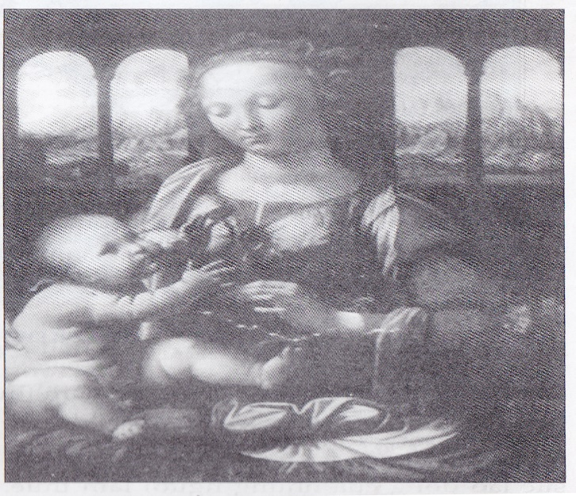
Trả lời: Các bức tranh trên tuy có hướng về tôn giáo, hướng về chúa, song điều nổi bật là tình mẹ con, tình người đẹp đẽ mãi mãi sống với nhân loại.
(Giáo viên yêu cầu học sinh nhìn kĩ vào trung tâm bức tranh)
Giáo viên hỏi: đây được coi là tuyên ngôn nghệ thuật của các nghệ sĩ thời Phục Hưng. Vì sao?
Trả lời: Đây được coi là tuyên ngôn nghệ thuật của các nghệ sĩ thời Phục Hưng, họ không còn tin ở những gì được nêu ra trong kinh thánh mà bắt đầu đi tìm hiểu, quan sát để tìm ra sự thật.
Hoặc khi dạy Tiết 13 .Bài 12 .Nước Văn Lang GV có thể kết hợp sử dụng Tranh, hình vẽ minh họa các truyền thuyết như : Truyền thuyết Sơn Tinh Thủy Tinh , sử dụng lược đồ ,hay các hiện vật …
1/ Điều kiện ra đời của Nhà nước Văn Lang .
GV: cho HS quan sát lược đồ, kết hợp kiến thức Địa Lý để phân tích
? Vào khoảng cuối TK VIII – đầu TK VII TCN, ở đồng bằng Bắc Bộ và Bắc Trung Bộ đã có thay đổi gì lớn ?
- Khoảng cuối TK VIII – đầu TK VII TCN, ở đồng bằng Bắc Bộ và Bắc Trung đã hình thành những bộ lạc lớn, gẫn gũi nhau về tiếng nói và phương thức hoạt động kinh tế .
- Sản xuất phát triển.
- Trong các chiềng, chạ có sự phân biệt giàu nghèo, mâu thuẫn giàu nghèo đã nảy sinh.
Theo em truyện " Sơn Tinh, Thủy Tinh" nói lên hoạt động gì của ND ta thời đó?
( Tích hợp với ngữ văn 6)
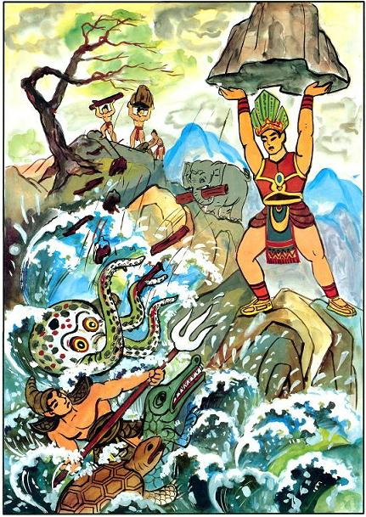
Sơn tinh- Thủy tinh
-Nói về hoạt động chống lũ lụt, bảo vệ sản xuất nông nghiệp, còn thể hiện sự đoàn kết của nhân dân chống thiên tai bảo vệ mùa màng.
? Qua đó ta thấy nhân dân ta thời ấy gặp những khó khăn gì?
- Sản xuất nông nghiệp trồng lúa nước ở lưu vực các con sông lớn gặp nhiều khó khăn: lũ, lụt.
? Để chống lại sự khắc nghiệt của thiên nhiên, người Việt cổ lúc đó đã làm gì ?
- Các bộ lạc, chiềng, chạ đã liên kết với nhau và bầu ra người có uy tín để tập hợp nhân dân các bộ lạc chống lũ lụt, bảo vệ mùa màng và cuộc sống.
? Em có suy nghĩ gì về vũ khí trong các hình 31, 32 ?
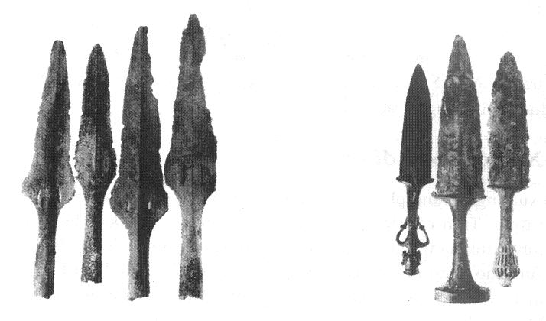
Dao găm-Giáo đồng Đông

- Nói lên sự phát triển của săn bắt nhưng chủ yếu chứng tỏ trong xã hội đã có sự tranh chấp xung đột giữa vùng này với vùng khác.
?Vũ khí của các hình trên nói lên điều gì? Hãy liên hệ các loại vũ khí trên với truyện Thánh Gióng? (Tích hợp với ngữ văn 6) 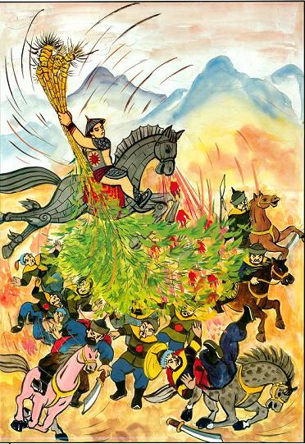
Tranh Thánh Gióng
- Dùng vũ khí để tự vệ khi có xung đột => Nhà nước Văn Lang ra đời
? Như vậy Nhà nước Văn Lang ra đời trong hoàn cảnh ntn?
GVKL: Như vậy nhà nước Văn Lang ra đời trong hoàn cảnh khá phức tạp: kinh tế phát triển, cuộc sống ổn định, xã hội nảy sinh mâu thuẫn giàu, nghèo, dân cư luôn phải đấu tranh chống lũ lụt, ngoại xâm, bảo vệ cuộc sống thanh bình…Trong hoàn cảnh đó, các bộ lạc có nhu cầu thống nhất với nhau, muốn vậy cần có một người chỉ huy có uy tín và tài năng => Nhà nước Văn Lang ra đời trong hoàn cảnh đó.
5.5. Ý nghĩa tác dụng của phương pháp Tích hợp liên môn trong dạy học lịch sử ở trường THCS.
Tích hợp còn có nghĩa là thành lập một loại hình nhà trường mới, bao gồm các thuộc tính trội của các loại hình nhà trường vốn có.
Tích hợp liên môn trong dạy học lịch sử là tư tưởng, là nguyên tắc, là quan điểm hiện đại trong GD. Hiểu đúng và làm đúng quá trình tích hợp có thể đem lại những hiệu quả cụ thể đối với môn học .
Tư tưởng tích hợp liên môn trong dạy học lịch sử là bắt nguồn từ cơ sở khoa học và đời sống. Trước hết phải thấy rằng cuộc sống là một bộ đại bách khoa toàn thư, là một tập đại thành của tri thức, kinh nghiệm và phương pháp. Mọi tình huống xảy ra trong cuộc sống bao giờ cũng là những tình huống tích hợp. Không thể giải quyết một vấn đề và nhiệm vụ nào của lí luận và thực tiễn mà lại không sử dụng tổng hợp và phối hợp kinh nghiệm kĩ năng đa ngành của nhiều lĩnh vực khác nhau. Tích hợp trong nhà trường sẽ giúp HS học tập thông minh và vận dụng sáng tạo kiến thức, kĩ năng và phương pháp của khối lượng tri thức toàn diện, hài hòa và hợp lí trong giải quyết các tình huống khác nhau và mới mẻ trong cuộc sống hiện đại ..

* Kêt quả thực nghiệm - Hiệu quả của sáng kiến:
Bảng 1: Ý kiến của học sinh trước khi thực hiện phương pháp giảng dạy tích hợp liên môn:
Trước khi thực hiện đề tài (2017-2018) |  |  |  |  |  |  |  | Trước khi thực hiện đề tài (2018-2019)
Khối lớp | Tổng số | Mức độ |  |  |  |  |  | Khối lớp | Tổng số | Mức độ
Khối lớp | Tổng số | Rất thích |  | Thích |  | Không thích |  | Khối lớp | Tổng số | Rất thích |  | Thích |  | Không thích
Khối lớp | Tổng số | SL | % | SL | % | SL | % | Khối lớp | Tổng số | SL | % | SL | % | SL | %
K. 8 | 70 | 18 | 25,71 | 44 | 62,86 | 8 | 11,43 | K.6 | 72 | 25 | 34,72 | 39 | 54,17 | 8 | 11,11
K. 9 | 71 | 20 | 28,17 | 43 | 60,56 | 8 | 11,27 | K.7 | 60 | 20 | 33,33 | 32 | 53,33 | 8 | 13,33
Cộng | 141 | 38 | 26,95 | 87 | 61,70 | 16 | 11,35 | Cộng | 132 | 45 | 34,09 | 71 | 53,79 | 16 | 12,12

Bảng 2: Ý kiến của học sinh sau khi GV thực hiện phương pháp giảng dạy tích hợp liên môn trong dạy học Lịch sử ở cấp THCS:
Năm học 2018 - 2019 |  |  |  |  |  |  |  | Năm học 2019- 2020
Khối lớp | Tổng số | Mức độ |  |  |  |  |  | Khối lớp | Tổng số | Mức độ
Khối lớp | Tổng số | Rất thích |  | Thích |  | Không thích |  | Khối lớp | Tổng số | Rất thích |  | Thích |  | Không thích
Khối lớp | Tổng số | SL | % | SL | % | SL | % | Khối lớp | Tổng số | SL | % | SL | % | SL | %
K. 8 | 70 | 25 | 35,71 | 40 | 57,14 | 5 | 7,15 | K.6 | 72 | 33 | 45,83 | 34 | 47,22 | 5 | 6,95
K. 9 | 71 | 26 | 36,62 | 40 | 56,34 | 5 | 7,04 | K.7 | 60 | 30 | 50,00 | 25 | 41,67 | 5 | 8,33
Cộng | 141 | 51 | 36,17 | 80 | 56,74 | 10 | 7,09 | Cộng | 132 | 63 | 47,73 | 59 | 44,70 | 10 | 7,57

- Ý nghĩa của việc tích hợp liên môn trong dạy học Lịch Sử
Qua kết quả thục tế khảo sát trên đã cho thấy, việc áp dụng liên môn trong dạy học Lịch Sử có ý nghĩa vô cùng quan trọng, giúp HS có được kiên thức phong phú, tổng quát, góp phần hình thành nhân cách toàn diện cho học sinh.
III. KẾT THÚC VẤN ĐỀ .
Dạy học liên môn là một nguyên tắc quan trọng trong dạy học nói chung và trong dạy học Lịch Sử nói riêng. Tuy nhiên để thực hiện tốt và có hiệu quả đòi hỏi sự nỗ lực ở cả thấy và trò. Và việc thực hiện nó không phải bài nào, không phải phần nào cũng thực hiện được.
Tuy nhiên theo ý kiến chủ quan của tôi, để khắc phục tình trạng dạy- học Sử như hiện nay, không chỉ đổi mới phương pháp mà phải thay đổi cả cách suy nghĩ của mọi người, của xã hội về vị trí của môn Sử trong việc đào tạo con người. Hơn nữa, để cải thiện chất lượng dạy và học môn Sử hiện nay không phải chỉ có giáo viên cố gắng mà học sinh cũng phải ý thức hơn trong việc học tập. Thử hỏi giáo viên dạy hay, tiết học sinh động, hấp dẫn nhưng học sinh không học bài, không chuẩn bị bài, không đọc sách giáo khoa, vậy thì kết quả sẽ như thế nào? Vì vậy để nâng cao chất lượng dạy - học môn Lịch Sử cũng như chất lượng giáo dục cần có sự quan tâm của tất cả mọi người và của toàn xã hội.

IV- NHỮNG KIẾN NGHỊ, ĐỀ XUẤT:
Để tiến tới việc dạy học tích hợp các môn học trong nhà trường, cần:
- Trước hết cần đào tạo bồi dưỡng đội ngũ chuyên gia về tích hợp môn học để dần tiến tới thực hiện tích hợp môn học theo hướng chung của nhiều nước.
- Thiết kế lại nội dung chương trình - Sách giáo khoa các môn học theo hướng tích hợp.
- Bồi dưỡng và nâng cao năng lực cho đội ngũ giáo viên để đáp ứng được yêu cầu học tập tích hợp.
- Thiết kế lại chương trình đào tạo giáo viên trong các trường sư phạm từ mục tiêu đến nội dung, phương pháp để chuẩn bị năng lực cho đội ngũ giáo viên khi thực hiện chương trình tích hợp.
- Đổi mới cách thức tổ chức quản lý trong Nhà trường, cách kiểm tra đánh giá theo hướng tích hợp.
- Tăng cường cơ sở vật chất, thiết bị dạy học theo hướng tích hợp môn hoc.
- Tiếp tục khai thác nghiên cứu thử nghiệm nội dung tích hợp theo các phương án khác nhau để có thể triển khai quan điểm tiếp cận tích hợp Việt Nam
Trên đây là những đề xuất của tôi trong việc tích hợp kiến thức liên môn vào giảng dạy bộ môn Lịch sử trong các nhà trường THCS. Đồng thời mạnh dạn đưa ra một số nội dung giảng dạy ở một số bài trong chương trình lịch sử cấp THCS đã được áp dụng có hiệu quả ở trường THCS Phú Đông .trong năm học,
tôi hy vọng rằng : Những vấn đề tôi đưa ra trong sáng kiến này sẽ phần nào góp phần giúp cho các nhà trường, các thầy cô giáo có được nhứng định hướng trong việc tích hợp kiến thức liên môn trong giảng dạy bộ môn Lịch sử, không chỉ ở môn Ngữ văn, Mĩ thuật mà còn ở các môn khác nữa. Đồng thời cũng giúp cho các em có hứng thú trong học tập bộ môn Lịch sử.

Xin chân thành cảm ơn !
Ba Vì ,ngày 29 tháng 05 năm 2020
Tôi xin cam đoan đây là sáng kiến kinh nghiệm do tự mình viết ,
không sao chép của ai .

